**SI 기초 주말과제 2**

**과제명 : 주말과제**

**제출방식 : zip 파일로 제출**

1..

12기 신입사원이름을 배열로 선언 (36명)

11기 사원이름을 배열로 선언 (21명)

12기 사원이름 (강지혜,권용수,권혁재,김설한,김성경,김성곤,김성민,김준호,김현수,류도연,박지용,서고은,서유진,손성준,손지웅,신우철,엄유진,오은주,오태경,이경진,이상현,이제학,이현호,이화윤,임재현,정재엽,지승훈)

* 가로 x 세로를 input박스로 입력받음 -> 생성버튼
* 가로는 짝수만 입력가능
* 좌석수가 (12기신입사원,11기 사원)의 합보다 적으면 안됨
* AI는 11기사원중 1명이 되어야 함.
* AI석은 맨뒷줄 가운데로 지정해야 함
* 입력받은 크기만큼 테이블 생성
* 가로의 가운데에는 복도가 생성되어야 함
* 자리배치 버튼을 클릭
* 랜덤하게 한명씩 자리를 배치하되, 12기와 11기가 번갈아가며 배치되어야 한다.
* 복도를 사이에 두고 양옆에 같은 기수가 앉을 수 없다. 단, 11기의 자리배치가 끝난경우는 예외를 허용한다.
* 항상 12기와 11기가 짝을 이루어야 하며, 11기의 자리배치가 끝난 경우 12기끼리 짝을 이루어야 한다



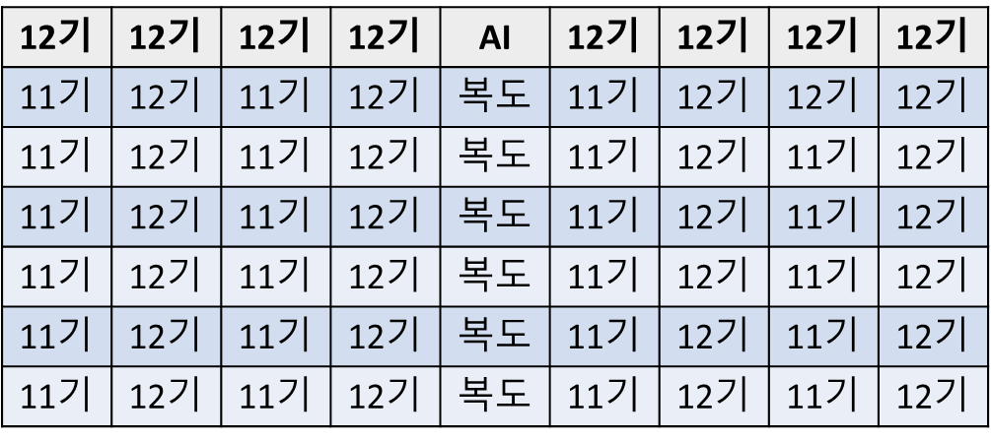

2. 짝수의 합

2개의 숫자를 입력받아 그 숫자 사이의 짝수의 합을 구하라.

첫번째 입력값 1의단위, 두번째 입력값 100단위

짝수의 총갯수를 화면에 출력하라.

입력된 숫자중 짝수의 합을 출력하라.

(예) 첫번째 값을 입력하세요 : 3

두번째 값을 입력하세요 : 379

3~379사이의 짝수의 개수는 OOO개입니다.

짝수의 누적된 합은 OOO입니다.

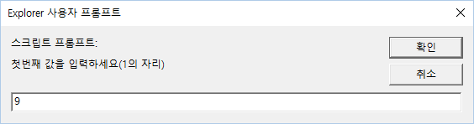

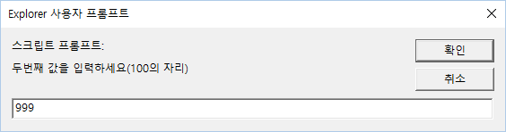



3. JSON에 대해 조사하고 내용에 대해 기술하고 JSON을 사용하여 function을 사용하는 예제를 작성하시오.